**Звонки из «службы безопасности банка»**

Не сообщайте никому конфиденциальную информацию. Прерывайте разговор, самостоятельно звоните в организацию, от имени которой к вам обращаются, и уточняйте необходимую информацию.

**ПОМНИТЕ!**

При звонке клиенту сотрудник банка никогда не просит сообщить ему реквизиты карты и совершать какие-либо операции с картой.

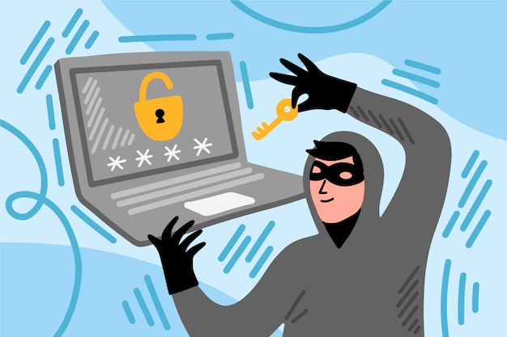

**Сообщения с ссылками**

Не переходите по сомнительным ссылкам, присланным неожиданно и без предупреждения. По возможности установите на устройство антивирус, который будет препятствовать посещению предлагаемого сайта.

**SMS или звонки от операторов сотовой связи с новыми выгодными условиями тарифа**

Если в разговоре речь заходит о предоставлении доступа к личному кабинету или озвучивании персональной информации ➣ стоит насторожиться.

**Что делать?**

Если разговор кажется подозрительным, повесьте трубку, перезвоните в офис телефонной компании или напишите в чат с поддержкой.

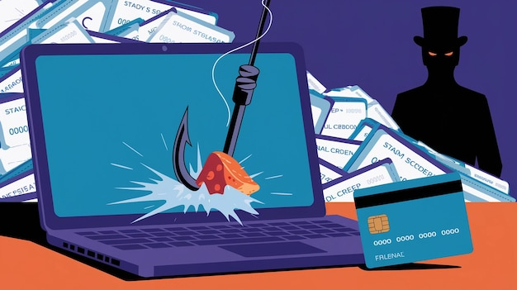

**Случайное пополнение чужого счёта**

Мошенники могут отправлять SMS, используя шаблоны текста, которые поступают при настоящем пополнении счёта, чтобы вызвать доверие. При этом никакого платежа не происходит.

**Что делать?**

Не снимайте и не переводите средства с абонентского счёта. Рекомендуйте человеку, который перевёл деньги, обратиться к оператору или в банк для возврата.

**Неожиданный выигрыш в лотерею**

✘Стоит насторожиться:

☉ если вы не участвовали в розыгрыше;

☉ если для получения «выигрыша» необходимо назвать данные своей банковской карты и другую конфиденциальную информацию.

**ПОМНИТЕ!**

выиграть в розыгрыше, для которого не предоставлялись персональные данные и согласие на участие, практически невозможно.

**Сайты объявлений**

**☑** Если описание товара слишком общее, в нём нет фотографий или они взяты из интернета, это должно насторожить.

**☑** Если вы видите объявление, где стоимость товара значительно ниже, чем у аналогов, будьте особенно внимательны.

**☑** Если продавец под любым предлогом просит внести предоплату до отправки заказа, оплатить услуги курьера или службы доставки переводом на карту, а не через сервис объявлений, то скорее всего это мошенник.

**☑** Не переходите по ссылкам, которые вам присылают незнакомые люди. Будьте особенно осторожны с короткими ссылками bit.ly или goo.gl.